Seminario sulla Meditazione
San Callisto, 10 – 12 maggio 2018
Preghiera dei Vespri
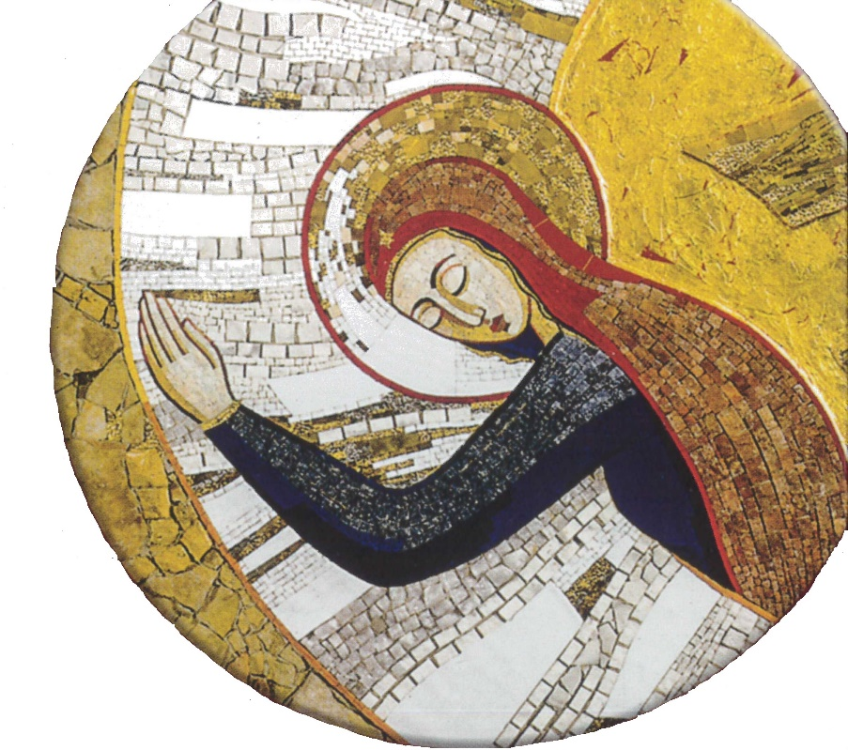

SESTA SETTIMANA DI PASQUA
GIOVEDÌ
Vespri

INNO

Alla cena dell'Agnello,
avvolti in bianche vesti,
attraversato il Mar Rosso,
cantiamo a Cristo Signore.

Il suo corpo arso d'amore
sulla mensa è pane vivo;
il suo sangue sull'altare
calice del nuovo patto.

In questo vespro mirabile
tornan gli antichi prodigi:
un braccio potente ci salva
dall'angelo distruttore.

Mite agnello immolato,
Cristo è la nostra Pasqua;
il suo corpo adorabile
è il vero pane azzimo.

Irradia sulla tua Chiesa
la gioia pasquale, o Signore;
unisci alla tua vittoria
i rinati nel battesimo.

Sia lode e onore a Cristo,
vincitore della morte,
al Padre e al Santo Spirito
ora e nei secoli eterni. Amen.

___________________

SALMO 71, 1-11 (I - II)

Il potere regale del Messia

Cristo è giudice dei vivi e dei morti:
lo ha costituito Dio onnipotente, alleluia.

Dios mío, confía tu juicio al rey,
tu justicia al hijo de reyes,
para que rija a tu pueblo con justicia,
a tus humildes con rectitud.

Que los montes traigan paz,
y los collados justicia;
que él defienda a los humildes del pueblo,
socorra a los hijos del pobre
y quebrante al explotador.

Que dure tanto como el sol,
como la luna, de edad en edad;
que baje como lluvia sobre el césped,
como llovizna que empapa la tierra.

Que en sus días florezca la justicia
y la paz hasta que falte la luna.

Que domine de mar a mar,
del Gran Río al confín de la tierra.

Que en su presencia se inclinen sus rivales;
que sus enemigos muerdan el polvo;
que los reyes de Tarsis y de las islas
le paguen tributo.

Que los reyes de Saba y de Arabia
le ofrezcan sus dones;
que se postren ante él todos los reyes,
y que todos los pueblos le sirvan.
- For he shall save the poor when they cry
and the needy who are helpless.
He will have pity on the weak
and save the lives of the poor.

From oppression he will rescue their lives,
to him their blood is dear.
Long may he live,
may the gold of Sheba be given him.
They shall pray for him without ceasing
and bless him all the day.

May corn be abundant in the land
to the peaks of the mountains.
May its fruit rustle like Lebanon;
may men flourish in the cities
like grass on the earth.

May his name be blessed for ever
and endure like the sun.

Every tribe shall be blessed in him,
all nations bless his name.

Blessed be the Lord, God of Israel,
who alone works wonders,
ever blessed his glorious name.
Let his glory fill the earth.
Amen! Amen!

Gloria al Padre e al Figlio
e allo Spirito Santo.

Come era nel principio, e ora e sempre nei secoli dei secoli. Amen.Amen.

Cristo è giudice dei vivi e dei morti:
lo ha costituito Dio onnipotente, alleluia.
Cantico Ap 11, 17-18; 12, 10b-12a
Il giudizio di Dio
Cristo ieri, oggi e sempre, alleluia.
Noi ti rendiamo grazie,
Signore Dio onnipotente, *
che sei e che eri,

perché hai messo mano
alla tua grande potenza, *
e hai instaurato il tuo regno.

Le genti fremettero, †
ma è giunta l'ora della tua ira, *
il tempo di giudicare i morti,

di dare la ricompensa ai tuoi servi, †
ai profeti e ai santi *
e a quanti temono il tuo nome, piccoli e grandi.

Ora si è compiuta la salvezza,
la forza e il regno del nostro Dio *
e la potenza del suo Cristo,

poiché è stato precipitato l'Accusatore; †
colui che accusava i nostri fratelli, *
davanti al nostro Dio giorno e notte.

Essi lo hanno vinto per il sangue dell'Agnello †
e la testimonianza del loro martirio; *
perché hanno disprezzato la vita fino a morire.

Esultate, dunque, o cieli, *
rallegratevi e gioite
voi che abitate in essi.

Gloria al Padre e al Figlio *
e allo Spirito Santo.

Come era nel principio, e ora e sempre *
nei secoli dei secoli. Amen.

Cristo ieri, oggi e sempre, alleluia.
____________________

LETTURA BREVE
2 Cor 4, 13-14
Animati da quello stesso spirito di fede di cui sta scritto: ‘Ho creduto, perciò ho parlato’ (Sal 115, 10), anche noi crediamo e perciò parliamo, convinti che colui che ha risuscitato il Signore Gesù, risusciterà anche noi con Gesù e ci porrà accanto a lui insieme con voi.
____________________

RESPONSORIO BREVE

Cristo è vivo per la potenza di Dio, * alleluia, alleluia.
– Cristo è vivo per la potenza di Dio, alleluia, alleluia.
Per noi fu debole fino alla croce.
– Alleluia, alleluia.
Gloria al Padre e al Figlio e allo Spirito Santo.
– Cristo è vivo per la potenza di Dio, alleluia, alleluia.

____________________

CANTICO DELLA BEATA VERGINE
La vostra tristezza
si cambierà in gioia,
e nessuno ve la toglierà, alleluia.

L'anima mia magnifica il Signore *
e il mio spirito esulta in Dio, mio salvatore,

perché ha guardato l'umiltà della sua serva. *
D'ora in poi tutte le generazioni
mi chiameranno beata.

Grandi cose ha fatto in me l'Onnipotente *
e Santo è il suo nome:

di generazione in generazione la sua misericordia *
si stende su quelli che lo temono.

Ha spiegato la potenza del suo braccio, *
ha disperso i superbi nei pensieri del loro cuore;

ha rovesciato i potenti dai troni, *
ha innalzato gli umili;

ha ricolmato di beni gli affamati, *
ha rimandato i ricchi a mani vuote.

Ha soccorso Israele, suo servo, *
ricordandosi della sua misericordia,

come aveva promesso ai nostri padri, *
ad Abramo e alla sua discendenza, per sempre.

Gloria al Padre e al Figlio *
e allo Spirito Santo.

Come era nel principio, e ora e sempre *
nei secoli dei secoli. Amen.

INTERCESSIONE
Uniti in fraterna esultanza invochiamo il Cristo risorto, costituito dal Padre principio e fondamento della nostra speranza, cantando ad ogni invocazione:
Kyrie eleison

Lord Jesus, by shedding your blood and rising from death you entered into your glory;
let us go with you into the presence of your Father.

Tú que, por tu resurrección, robusteciste la fe de tus discípulos y los enviaste a anunciar el Evangelio al mundo,
haz que los obispos y presbíteros sean fieles heraldos de tu Evangelio.

Through your resurrection you united the faithful in one hope and love;
may we share in your ministry of peace and reconciliation.
Tú que, por tu resurrección, diste la salud, al tullido del templo,
mira con bondad a los enfermos y manifiesta en ellos tu gloria.

You are the first to rise from the dead, the first of many brothers;
share your glory with those who have hoped in you.

Padre Nostro
____________________

O Dio, che ci hai reso partecipi dei doni della redenzione, fa' che viviamo sempre la gioia della risurrezione del tuo Figlio. Egli è Dio, e vive e regna con te, nell'unità dello Spirito Santo, per tutti i secoli dei secoli.
Amen.

SESTA SETTIMANA DI PASQUA
VENERDÌ
Vespri

INNO

Alla cena dell'Agnello,
avvolti in bianche vesti,
attraversato il Mar Rosso,
cantiamo a Cristo Signore.

Il suo corpo arso d'amore
sulla mensa è pane vivo;
il suo sangue sull'altare
calice del nuovo patto.

In questo vespro mirabile
tornan gli antichi prodigi:
un braccio potente ci salva
dall'angelo distruttore.
Mite agnello immolato,
Cristo è la nostra Pasqua;
il suo corpo adorabile
è il vero pane azzimo.

Irradia sulla tua Chiesa
la gioia pasquale, o Signore;
unisci alla tua vittoria
i rinati nel battesimo.

Sia lode e onore a Cristo,
vincitore della morte,
al Padre e al Santo Spirito
ora e nei secoli eterni. Amen.
SALMO 114

Rendimento di grazie

Il Signore ha liberato la mia vita
dall'angoscia della morte, alleluia.

I love the Lord for he has heard
the cry of my appeal;
for he turned his ear to me
in the day when I called him.

They surrounded me, the snares of death,
with the anguish of the tomb;
they caught me, sorrow and distress.
I called on the Lord’s name.
O Lord, my God, deliver me!

How gracious is the Lord, and just;
our God has compassion.
The Lord protects the simple hearts;
I was helpless so he saved me.

Turn back, my soul, to your rest
for the Lord has been good;
he has kept my soul from death,
my eyes from tears,
and my feet from stumbling.

I will walk in the presence of the Lord
in the land of the living.

Glory be to the Father and to the Son and to the Holy Spirit,
as it was in the beginning, is now, and ever shall be,
world without end. Amen.

SALMO 120

Il custode di Israele

Come la pupilla dei suoi occhi
il Signore custodisce il suo popolo, alleluia.

Levanto mis ojos a los montes:
¿de dónde me vendrá el auxilio?
El auxilio me viene del Señor,
que hizo el cielo y la tierra.

No permitirá que resbale tu pie,
tu guardián no duerme;
no duerme ni reposa
el guardián de Israel.

El Señor te guarda a su sombra,
está a tu derecha;
de día el sol no te hará daño,
ni la luna de noche.

El Señor te guarda de todo mal,
él guarda tu alma;
el Señor guarda tus entradas y salidas,
ahora y por siempre.

Gloria al Padre, y al Hijo, y al Espíritu Santo.
Como era en el principio, ahora y siempre, por los siglos de los siglos. Amén..

____________________

Cantico Ap 15, 3-4
Inno di adorazione e di lode

Mia forza e mia gloria è il Signore:
è lui la mia salvezza, alleluia.

Grandi e mirabili sono le tue opere, †
o Signore Dio onnipotente; *
giuste e veraci le tue vie, o Re delle genti!

Chi non temerà il tuo nome, †
chi non ti glorificherà o Signore? *
Tu solo sei santo!

Tutte le genti verranno a te, Signore, †
davanti a te si prostreranno, *
perché i tuoi giusti giudizi si sono manifestati.

Gloria al Padre e al Figlio *
e allo Spirito Santo.

Come era nel principio, e ora e sempre *
nei secoli dei secoli. Amen..

Mia forza e mia gloria è il Signore:
è lui la mia salvezza, alleluia.

____________________

LETTURA BREVE
Fil 3, 7.10-11
Quello che poteva essere per me un guadagno, l'ho considerato una perdita a motivo di Cristo. E questo perché io possa conoscere lui, la potenza della sua risurrezione, la partecipazione alle sue sofferenze, diventandogli conforme nella morte, con la speranza di giungere alla risurrezione dei morti.
____________________

RESPONSORIO BREVE

Cristo, Figlio del Dio vivo, abbi pietà di noi, * alleluia, alleluia.
– Cristo, Figlio del Dio vivo, abbi pietà di noi, alleluia, alleluia.
Tu sei risorto dai morti.
– Alleluia, alleluia.
Gloria al Padre e al Figlio e allo Spirito Santo.
– Cristo, Figlio del Dio vivo, abbi pietà di noi, alleluia, alleluia.
____________________

CANTICO DELLA BEATA VERGINE

Il Padre vostro darà lo Spirito Santo
a quelli che lo chiedono, alleluia.

L'anima mia magnifica il Signore *
e il mio spirito esulta in Dio, mio salvatore,

perché ha guardato l'umiltà della sua serva. *
D'ora in poi tutte le generazioni
mi chiameranno beata.

Grandi cose ha fatto in me l'Onnipotente *
e Santo è il suo nome:

di generazione in generazione la sua misericordia *
si stende su quelli che lo temono.

Ha spiegato la potenza del suo braccio, *
ha disperso i superbi nei pensieri del loro cuore;

ha rovesciato i potenti dai troni, *
ha innalzato gli umili;

ha ricolmato di beni gli affamati, *
ha rimandato i ricchi a mani vuote.

Ha soccorso Israele, suo servo, *
ricordandosi della sua misericordia,

come aveva promesso ai nostri padri, *
ad Abramo e alla sua discendenza, per sempre.

Gloria al Padre e al Figlio *
e allo Spirito Santo.

Come era nel principio, e ora e sempre *
nei secoli dei secoli. Amen.

Il Padre vostro darà lo Spirito Santo
a quelli che lo chiedono, alleluia.

____________________

INTERCESSIONE

Preghiamo unanimi il Cristo, fonte della vita e principio di ogni santità

Rit.
Resta con noi, o Signore, che già scedne la sera

Jesus, our Saviour, in the body you were put to death, in the Spirit you were raised to life:
grant that we may die to sin, and live in the power of your resurrection.
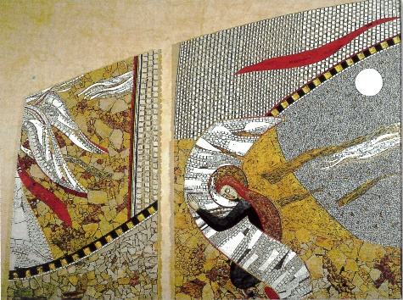
Tú que enviaste a tus discípulos al mundo entero para que proclamaran tu Evangelio a todos los pueblos,
haz que cuantos anuncian el Evangelio a los hombres vivan de tu Espíritu.

You received all power in heaven and on earth to bear witness to the truth:
guide in the spirit of truth the plans of governments and rulers.

Tú que todo lo renuevas y nos mandas esperar anhelantes la llegada de tu reino, haz que, cuanto más esperemos el cielo nuevo y la tierra nueva que nos prometes, con tanto mayor empeño trabajemos por la edificación del mundo presente.

You descended into hell to bring the dead good news:
let the faithful departed come to you, their joy, their hope, their glory.

Padre Nostro

____________________

Si compia in ogni luogo, Signore, con la predicazione del Vangelo, la salvezza acquistata dal sacrificio del Cristo, e la moltitudine dei tuoi Figli adottivi ottenga da lui, parola di verità, la vita nuova promessa a tutti gli uomini. Per il nostro Signore Gesù Cristo, tuo Figlio, che è Dio, e vive e regna con te, nell'unità dello Spirito Santo, per tutti i secoli dei secoli.

